陕西师范大学 Android应用开发 作业4
姓名： 何雨轩 学号：42312197 班级：软工2301
指导教师： 任杰
实验日期： 2025/12/1
实验名称：作业四
作业四、Android 本地数据持久化综合实验
- 作业目的

1.文件（File）读写： 使用 FileInputStream / FileOutputStream 或 openFileInput / openFileOutput 进行文本文件的保存与加载。
2.SharedPreferences： 使用 getSharedPreferences() 保存和读取简单的键值对配置数据（实现账户，密码的自动保存和读取）。
3.SQLite 数据库： 使用 SQLiteOpenHelper 管理数据库，完成基本的增删改查（CRUD）操作。
- 大致介绍

1. 笔记编辑与文件存储
在主界面 (MainActivity) 编辑笔记内容
支持保存到本地文件 (note.txt)
支持从文件加载内容
2. 数据库记录管理
使用 SQLite 数据库 (myapp.db) 存储记录
支持 CRUD 操作：创建、读取、更新、删除记录
每条记录包含：id、title、content、time
3. 用户设置
用户名/密码 登录（存储在 SharedPreferences）
自动保存 开关：离开主界面时自动保存笔记
欢迎消息显示当前用户名
app/src/main/java/com/example/fourth/
├── MainActivity.java # 主界面：笔记编辑、文件读写、保存为记录
├── SettingsActivity.java # 设置界面：用户名、密码、自动保存
├── RecordListActivity.java # 记录列表：ListView 展示所有记录
├── RecordDetailActivity.java# 记录详情：查看单条记录
├── EditRecordActivity.java # 编辑记录
├── Record.java # 数据模型类
└── MyDbHelper.java # SQLite 数据库帮助类
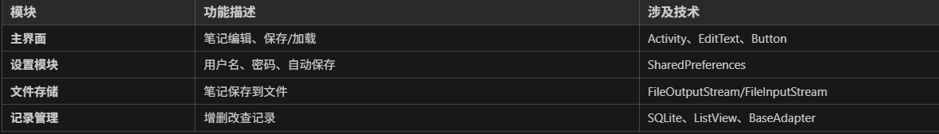

三.实现内容

- 登录昵称和密码
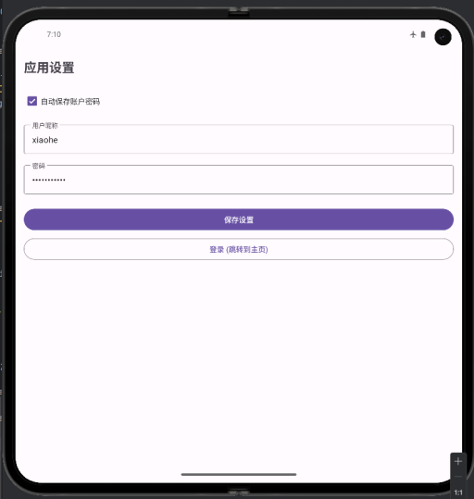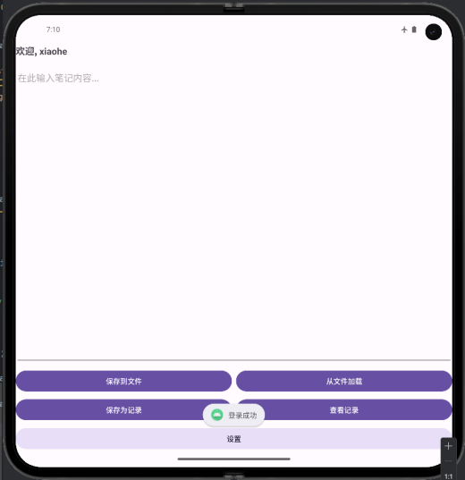
昵称会显示在左上角。
// 保存用户名和密码到 SharedPreferences
private void saveSettings() {
SharedPreferences sp = getSharedPreferences(PREFS_NAME, MODE_PRIVATE);
SharedPreferences.Editor editor = sp.edit();

editor.putBoolean("auto_save", cbAutoSave.isChecked());
editor.putString("user_name", etUserName.getText().toString().trim());
editor.putString("passwd", etPassword.getText().toString());
editor.apply();

Toast.makeText(this, "设置已保存", Toast.LENGTH_SHORT).show();
}

// 登录验证
private void login() {
String userName = etUserName.getText().toString().trim();
String password = etPassword.getText().toString();

if (userName.isEmpty() || password.isEmpty()) {
Toast.makeText(this, "请输入用户名和密码", Toast.LENGTH_SHORT).show();
return;
}

saveSettings();
Toast.makeText(this, "登录成功", Toast.LENGTH_SHORT).show();

Intent intent = new Intent(this, MainActivity.class);
intent.setFlags(Intent.FLAG_ACTIVITY_CLEAR_TOP);
startActivity(intent);
finish();
}

// 读取已保存的设置
private void loadSettings() {
SharedPreferences sp = getSharedPreferences(PREFS_NAME, MODE_PRIVATE);
boolean autoSave = sp.getBoolean("auto_save", false);
String userName = sp.getString("user_name", "");
String password = sp.getString("passwd", "");

cbAutoSave.setChecked(autoSave);
etUserName.setText(userName);
etPassword.setText(password);
}
- 输入笔记内容，将其存储在文件和用于存储记录的数据库中
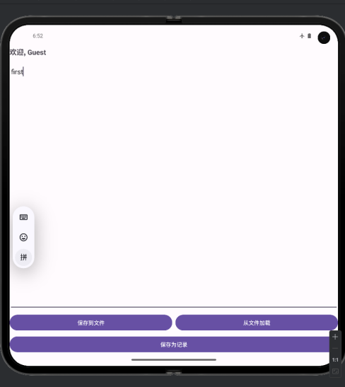
输入后分别点击“保存到文件”和“保存到记录”
// 保存到文件
private void saveToFile() {
String text = etNote.getText().toString();
try {
FileOutputStream fos = openFileOutput(FILE_NAME, MODE_PRIVATE);
fos.write(text.getBytes());
fos.close();
Toast.makeText(this, "已保存到文件", Toast.LENGTH_SHORT).show();
} catch (IOException e) {
Toast.makeText(this, "保存失败: " + e.getMessage(), Toast.LENGTH_SHORT).show();
}
}

// 保存为数据库记录
private void saveAsRecord() {
String content = etNote.getText().toString().trim();
if (content.isEmpty()) {
Toast.makeText(this, "内容不能为空", Toast.LENGTH_SHORT).show();
return;
}

// 生成标题（取前20个字符）
String title = content.length() > 20 ? content.substring(0, 20) + "..." : content;

// 获取当前时间
SimpleDateFormat sdf = new SimpleDateFormat("yyyy-MM-dd HH:mm:ss", Locale.getDefault());
String time = sdf.format(new Date());

// 插入数据库
long id = dbHelper.insertRecord(title, content, time);
if (id > 0) {
Toast.makeText(this, "已保存为记录", Toast.LENGTH_SHORT).show();
} else {
Toast.makeText(this, "保存记录失败", Toast.LENGTH_SHORT).show();
}
}
// 插入新记录
public long insertRecord(String title, String content, String time) {
SQLiteDatabase db = this.getWritableDatabase();
ContentValues values = new ContentValues();
values.put(COLUMN_TITLE, title);
values.put(COLUMN_CONTENT, content);
values.put(COLUMN_TIME, time);
long id = db.insert(TABLE_RECORDS, null, values);
db.close();
return id;
}
- 查看记录
// 加载所有记录
private void loadRecords() {
records.clear();
records.addAll(dbHelper.getAllRecords());
adapter.notifyDataSetChanged();

// 显示空视图
if (records.isEmpty()) {
lvRecords.setVisibility(View.GONE);
tvEmpty.setVisibility(View.VISIBLE);
} else {
lvRecords.setVisibility(View.VISIBLE);
tvEmpty.setVisibility(View.GONE);
}
}

// 点击列表项查看详情
lvRecords.setOnItemClickListener((parent, view, position, id) -> {
Record record = records.get(position);
Intent intent = new Intent(RecordListActivity.this, RecordDetailActivity.class);
intent.putExtra("record_id", record.getId());
startActivity(intent);
});
public List<Record> getAllRecords() {
List<Record> records = new ArrayList<>();
SQLiteDatabase db = this.getReadableDatabase();
Cursor cursor = db.query(TABLE_RECORDS, null, null, null, null, null,
COLUMN_TIME + " DESC");

if (cursor.moveToFirst()) {
do {
Record record = new Record();
record.setId(cursor.getInt(cursor.getColumnIndexOrThrow(COLUMN_ID)));
record.setTitle(cursor.getString(cursor.getColumnIndexOrThrow(COLUMN_TITLE)));
record.setContent(cursor.getString(cursor.getColumnIndexOrThrow(COLUMN_CONTENT)));
record.setTime(cursor.getString(cursor.getColumnIndexOrThrow(COLUMN_TIME)));
records.add(record);
} while (cursor.moveToNext());
}
cursor.close();
db.close();
return records;
}
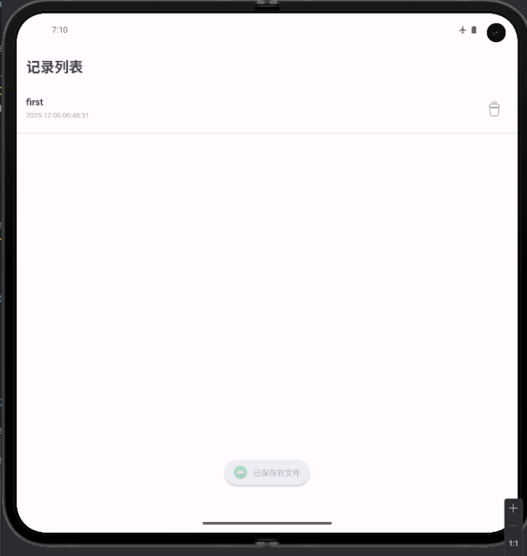
- 删除记录
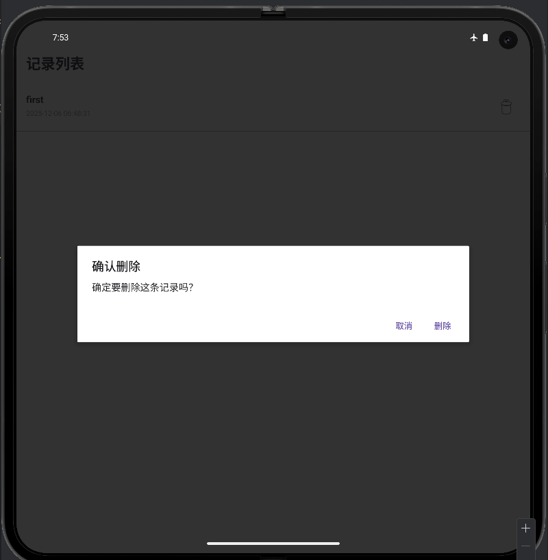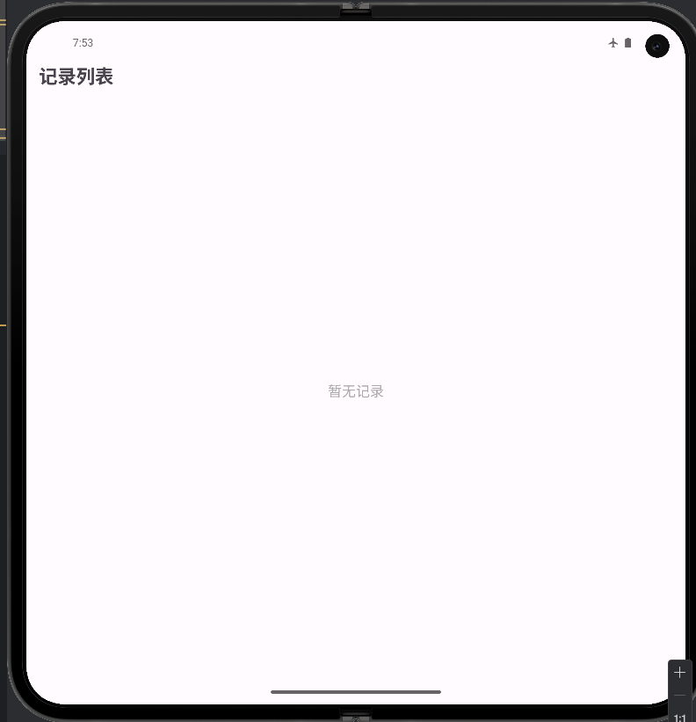
private void deleteRecord(int position) {
Record record = records.get(position);
new AlertDialog.Builder(this)
.setTitle("确认删除")
.setMessage("确定要删除这条记录吗？")
.setPositiveButton("删除", (dialog, which) -> {
dbHelper.deleteRecord(record.getId());
Toast.makeText(this, "已删除", Toast.LENGTH_SHORT).show();
loadRecords(); // 刷新列表
})
.setNegativeButton("取消", null)
.show();
}
public int deleteRecord(int id) {
SQLiteDatabase db = this.getWritableDatabase();
int rowsDeleted = db.delete(TABLE_RECORDS,
COLUMN_ID + " = ?", new String[]{String.valueOf(id)});
db.close();
return rowsDeleted;
}
- 从文件加载笔记
当关闭程序后，再次打开，edittext处无内容，点击“从文件加载”
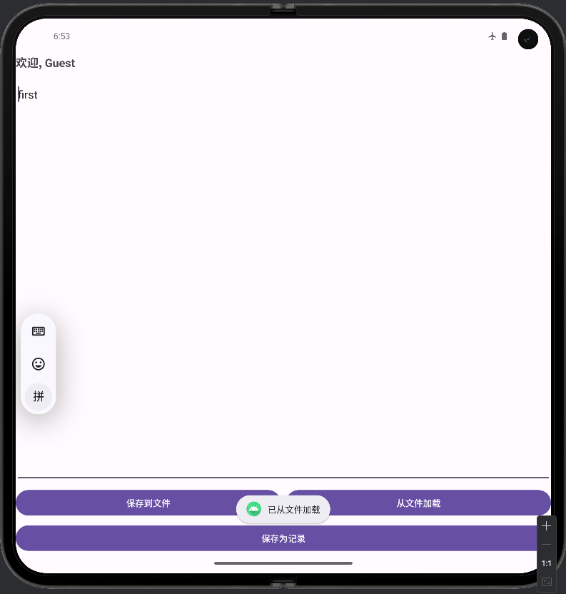
private void loadFromFile() {
try {
FileInputStream fis = openFileInput(FILE_NAME);
BufferedReader reader = new BufferedReader(new InputStreamReader(fis));
StringBuilder sb = new StringBuilder();
String line;
while ((line = reader.readLine()) != null) {
sb.append(line).append("\n");
}
reader.close();
fis.close();

// 移除末尾换行符
String content = sb.toString();
if (content.endsWith("\n")) {
content = content.substring(0, content.length() - 1);
}
etNote.setText(content);
Toast.makeText(this, "已从文件加载", Toast.LENGTH_SHORT).show();
} catch (FileNotFoundException e) {
Toast.makeText(this, "文件不存在", Toast.LENGTH_SHORT).show();
} catch (IOException e) {
Toast.makeText(this, "加载失败: " + e.getMessage(), Toast.LENGTH_SHORT).show();
}
}

- 查看本地文件的写入情况
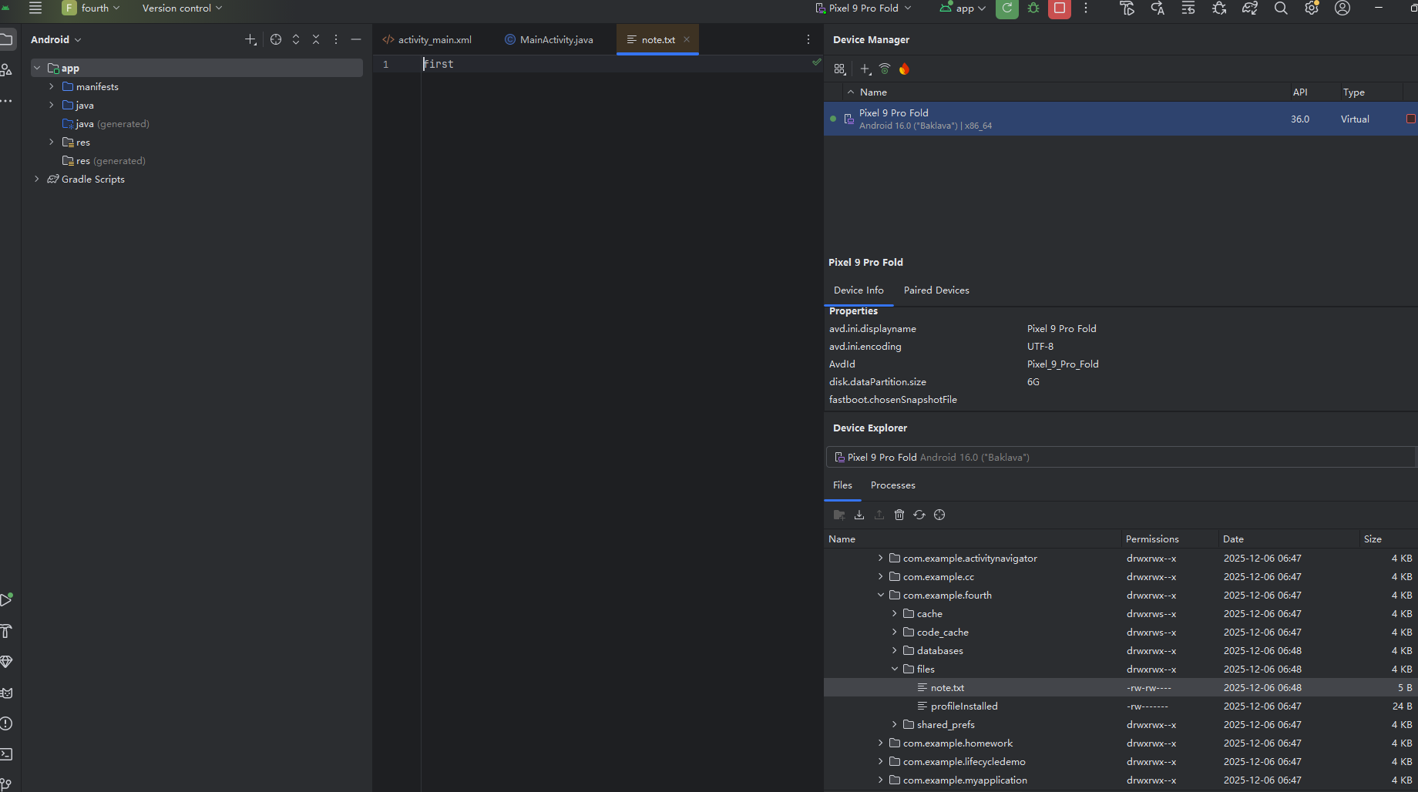

四．实验总结
1.数据存储选择：SharedPreferences 适合简单键值对，文件适合文本数据，SQLite 适合结构化数据
2.生命周期理解：合理利用 onResume() 刷新数据、onPause() 保存状态
3.ListView 优化：使用 ViewHolder 模式提升列表滚动性能

